# 菲仕兰MDM自动部署

## 项目编译发布

先在本地把项目编译发布到本地的文件夹中(记得包含dockerfile文件)。

## 自动化部署脚本

在项目文件目录层级把上面的appspec.yml和README.md这个两个文件复制进去，这个两个文件需要根据项目详情进行修改。至于怎么修改，请参考上面给出个文件。然后把shellscript这个压缩包解压之后把整个文件夹复制到项目文件的目录层级。其中start_server.sh和stop_server.sh这两个文件需要自行修改，修改的地方有以下几处：

##### Start_server.sh:

1、

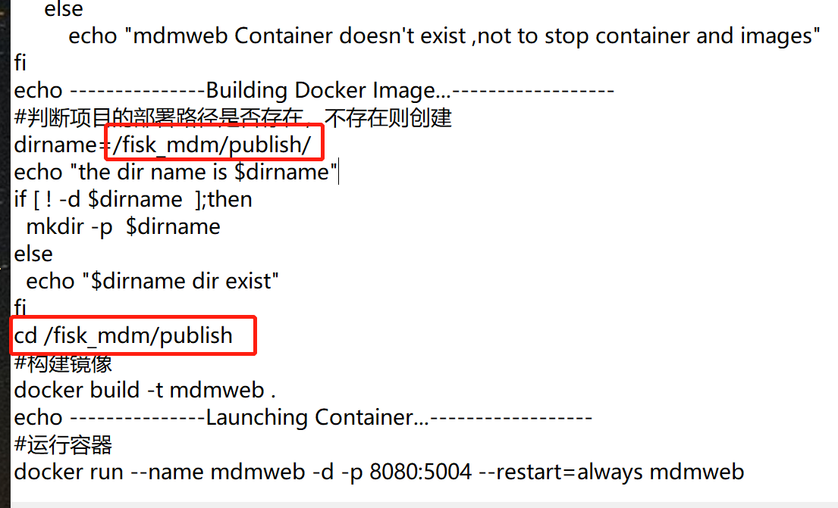

这个是Linux服务器上的项目部署目录，请自行更改。

2、

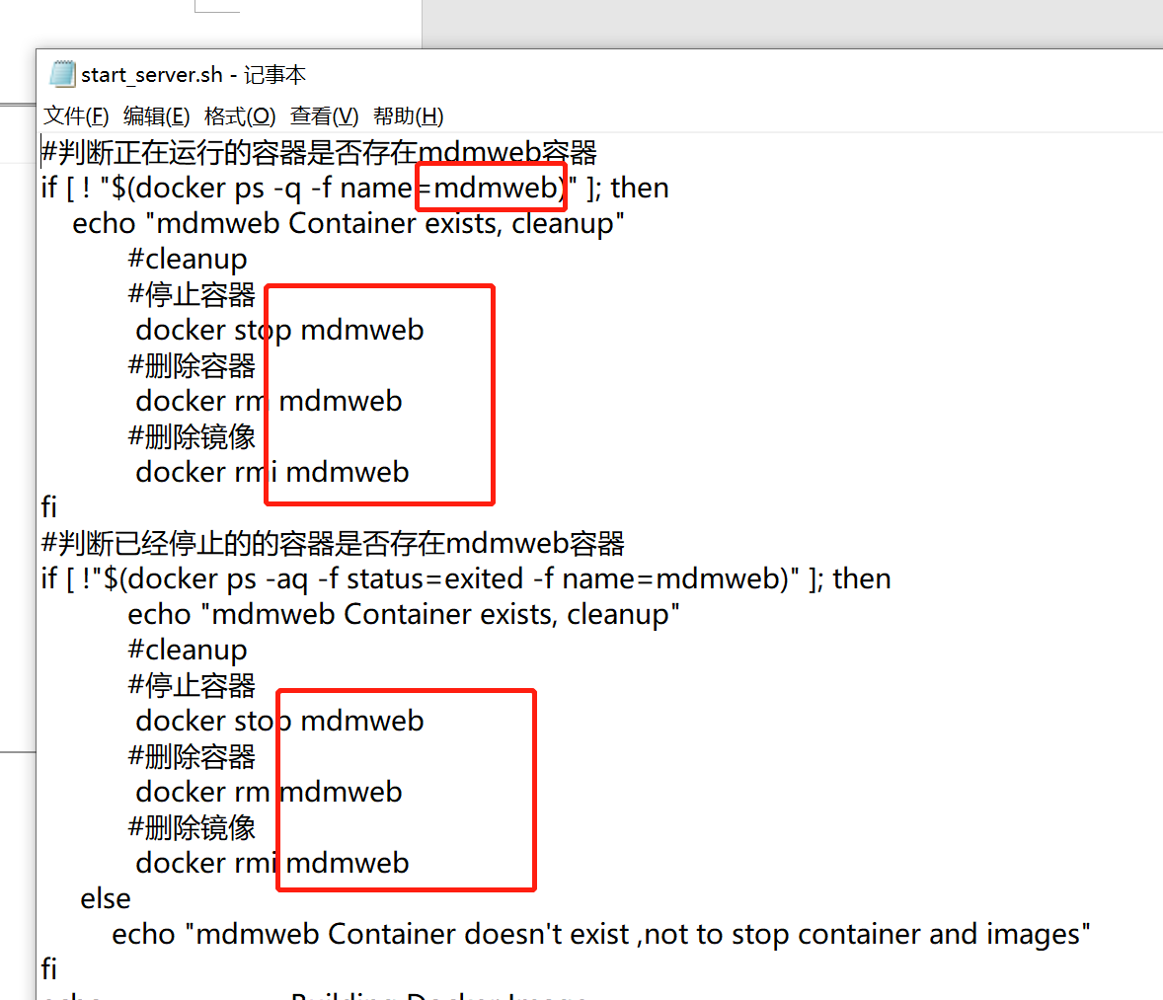

上图中的项目镜像名称和容器名称请自行定义。

3

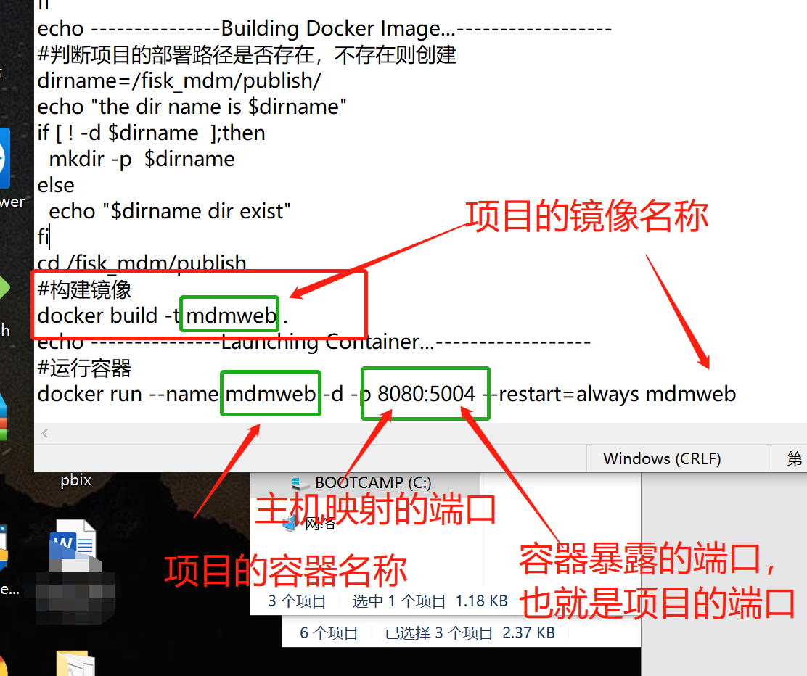

上图中的镜像名称，容器名称，端口号请自行更改。

##### Stop_server.sh：

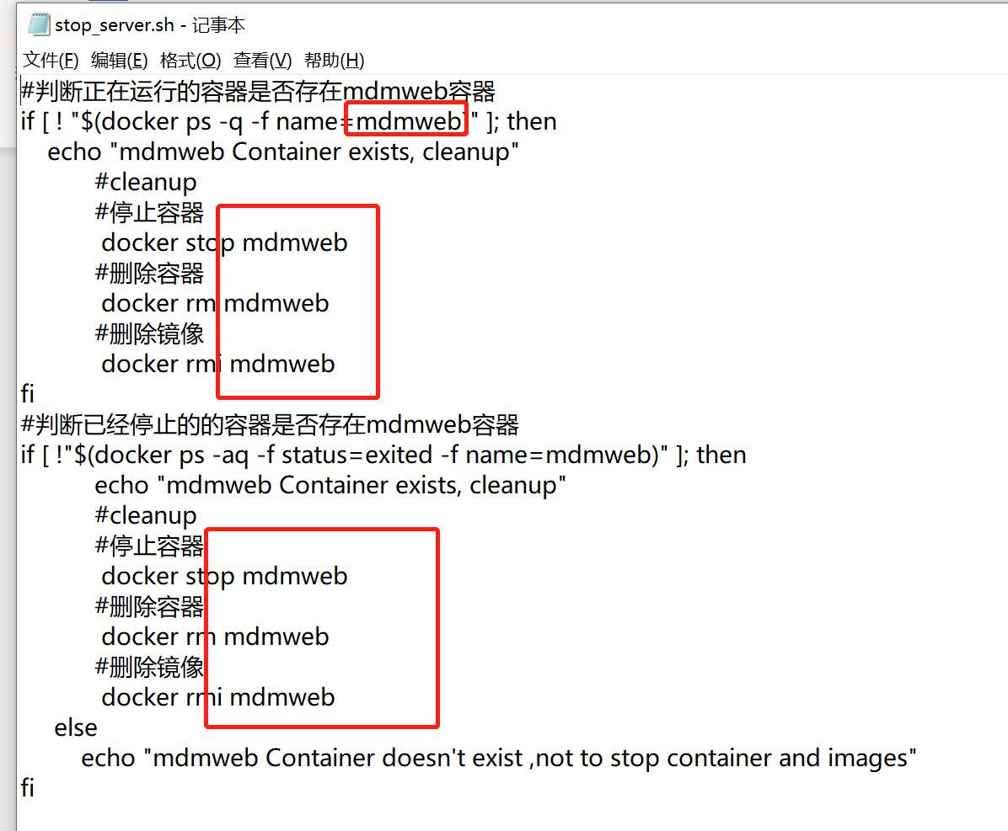

上图中的镜像名称，容器名称请自行更改。

## Git命令行提交代码

1、先克隆我们的项目至本地，随便找个目录，空白地方右键单击Git Bash Here 进入我们的操作界面（默认安装完Git会自动出现该项）。

2、 执行克隆命令。git clone <https://github.com/zhaohaihao/test.git> （这个地址自行更改）

3、

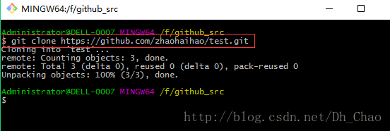

如图所示，test 为我本地克隆下来的文件夹，我在里面加入了一个测试.txt 的文件（你也可以随便加入你想要的文件）。右键我们的文件夹，同样的右键单击Git Bash Here 进入我们的操作界面（你也可以在第一步中cd进入）。

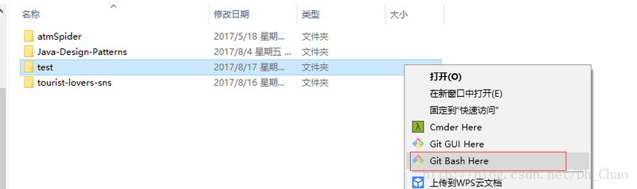

4、下面依次执行我们的 Git 命令。

git init　　　　　　　　　　　　　　　　　 # 初始化本地仓库

git add . 　　　　　　　　　　 # 将所在目录下所有文件添加

git commit -m "first commit"　　　　　 # 加提交注释

git push -u origin master　　　　　　　# 提交代码至远程仓库

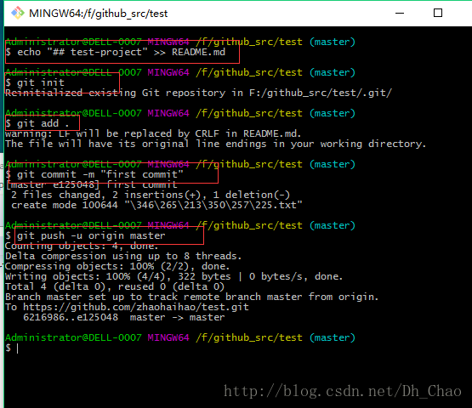

题外话：

git remote add origin <https://github.com/zhaohaihao>... # 添加远程库仓库

这个在什么时候使用呢？

比如我本地已经存在一个项目（然而并不是从Github上直接clone下来的），我需要将这个项目提交至Github。那么在一系列初始化（git init），加文件（git add），注释（git commit）之后，需要添加新的远程仓库那么就需要执行这个命令（git remote），然后再继续提交（git push）。

因为没有这一步操作的话，本地项目就没有远程仓库的连接，即不知道上传到何处。

# 2.查看当前使用分支(结果列表中前面标*号的表示当前使用分支)

> git branch

# 3.切换分支

> git checkout 分支名